KAJIAN EKSEGESIS TENTANG TINDAKAN BERDOA  
MENURUT INJIL MATIUS 6:5-8 DAN IMPLIKASINYA  
BAGI PEMAHAMAN ORANG KRISTEN MASA KINI

OLEH

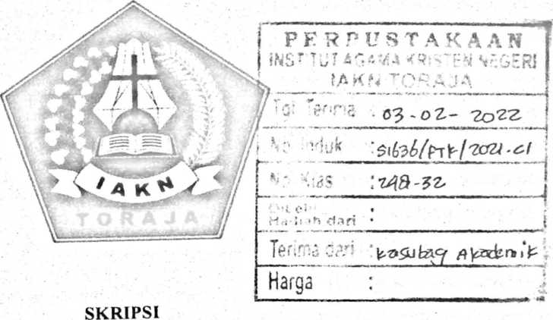

Diajukan Kepada Institut Agama Kristen Negeri (IAKN) Toraja Untuk Memenuhi Salah Satu Syarat Guna Mendapatkan Gelar Sarjana Theologi (S.Th.)

MEGA YANTI  
2020175218

PROGRAM STUDI TEOLOGI KRISTEN  
FAKULTAS TEOLOGI DAN SOSIOLOGI KRISTEN  
INSTITUT AGAMA KRISTEN NEGERI (IAKN) TORAJA

2021

Judul

Diajukan Oleh

: Kajian Eksegesis tentang Tindakan Berdoa menurut Injil Matius 6:5-8, dan Implikasinya bagi pemahaman orang Kristen masa kini.

: Mega Yanti

Nirm

: 2020175218

Jurusan/Prodi

: Teologi Kristen

Setelah dikonsultasikan, dikoreksi dan diperbaiki sesuai dengan arahan dari pembimbing, maka skripsi ini dinyatakan memenuhi syarat dan layak untuk mengikuti ujian skripsi di Institut Agama Kristen Negeri (IAKN) Toraja.

Tana Toraja, 06 Agustus 2021

Dosen Pembimbing

Pembimbing I,

Rinahlus Tanduklangi, M.Pd.

NIP.l 99307242019031016

Pembimbing II,

Karnia Melda B.R., M.Th.

NIP. 198711052020122012

Judul : Kajian Eksegesis tentang tindakan berdoa menurut Injil

Matius 6:5-8, dan Implikasinya bagi pemahaman orang Kristen masa kini.

Disiapkan oleh

Nama

: Mega Yanti :2020175218 : Teologi Kristen : Teologi dan Sosiologi Kristen

NIRM

Program Studi Fakultas

Dibimbing oleh :

1. Rinaldus Tanduklangi, M.Pd.
2. Kamia Melda Batu Randan, M.Th.

Telah dipertahankan dan dipertanggungjawabkan oleh penulis di depan penguji pada ujian sarjana (SI) Institut Agama Kristen Negeri (1AKN) Toraja, pada tanggal 19 Agustus 2021 dan diyudisium pada tanggal 07 September 2021.

Dewan Penguji:

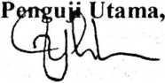

Dr. Yohanis Luni, M.Th.

NIDN 2003037504

Penguji Pendamping,



Feky Markus, M.Th.

NIDN 2024027904

Panitia Ujian

Sekretaris,

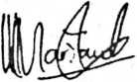

**Ketua,**

# §4

**Srimart Ryeni, M.Si.**

NIP 198903032019032012

**Mariana Surpiati, S.Th.**

NIP 198203022009122005

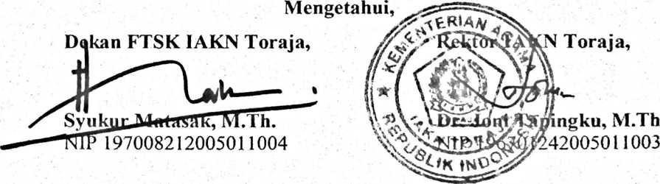

iii

**SURAT KETERANGAN PENGECEKAN PLAGIAT**

Setelah melalui proses pengecekan dengan menggunakan aplikasi Plagiarism—Checker X / Turnitin, maka kami Lembaga Penelitian dan Pengabdian kepada Masyarakat (LPPM) IAKN Toraja dengan ini menerangkan bahwa skripsi yang ditulis oleh:

Nama Penulis : Mega Yanti

NIRM : 2020175218

Judul Skripsi : Kajian Eksegesis tentang tindakan berdoa menurut

Injil Matius 6:5-8, dan Implikasinya bagi pemahaman orang Kristen masa kini.

Tanggal Pemeriksaan : 15 September 2021

Similarity : 17 %

Dinyatakan MEMENUHI SYARAT ambang batas toleransi. Jika di kemudian hari ditemukan kekeliruan karena keterbatasan aplikasi, seperti adanya kesamaan dengan karya ilmiah lain yang lebih awal mendapat pengakuan sebagai hak cipta (misalnya: karya ilmiah tersebut belum publish secara online), maka semua konsekuensi yang ditimbulkan menjadi tanggungjawab penulis skripsi.

Demikian surat keterangan ini, untuk dipergunakan sebagaimana mestinya.

Tana Toraja,!6 September 2021

**Penulis Skripsi**



METFRa

TfMPE

ft



**98AJX346336915**

**Mega Yanti)**

NIRM: 2020175218

Ketua

**(Dr. F**

NIP.

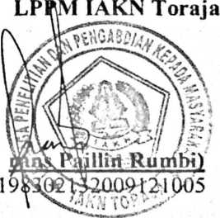

Mega Yanti (2020175218). The title of Thesis on Exegesis Study of Actions according to the Gospel of Matthew 6:5-8 and its implications for the understanding of Christians today. The author was guided by Rinaldus Tanduklangi, M.Pd.K as supervisor I (one) and Kamia Melda Batu Randan, M.Th. as supervisor II (two).

Prayer is an important part of human life to communicate with God. Prayer is not only a religious obligation but as a form or way to express gratitude to Allah. In Matthew 6:5-8 contains the teachings of the Lord Jesus regarding the wrong act of praying committed by the Jews. The purpose of this Teaching of Jesus which will be examined in this research and its implications for the understanding of Christians today.

The method that the author uses in researching and studying the act of praying according to the Gospel of Matthew 6:5-8 is a research method based on exegesis studies and reading books related to careful points.

The results of the study, namely "understanding today's Christians about prayer" are as true Christians who believe in Jesus Christ as God and praying is very important in that, every student prays to always pray, because with prayer someone can express a request, complaints, longing, and complete dependence on the Father, and can express admiration for His glory first so that His kingdom is revealed.

Keywords: prayer, Matthew 6:5-8, the teachings of Jesus, Christians

Mega Yanti (2020175218). Judul Skripsi Kajian Eksegesis tentang Tindakan Berdoa menurut Injil Matius 6:5-8 dan Implikasinya bagi pemahaman orang Kristen masa kini. Penulis di bimbing oleh Rinaldus Tanduklangi, M.Pd.K selaku pembimbing I (satu) dan Kamia Melda Batu Randan, M.Th. selaku pembimbing II (dua).

Doa merupakan bagian penting dalam kehidupan manusia untuk berkomunikasi dengan Allah. Doa tidak hanya sebagai kewajiban agama namun sebagai bentuk atau cara untuk mengungkapkan rasa Syukur kepada Allah. Dalam Matius 6:5-8 memuat tentang ajaran Tuhan Yesus mengenai tindakan berdoa yang salah yang di lakukan oleh orang Yahudi. Maksud dari Ajaran Yesus ini yang akan dikaji dalam penelitian ini dan Implikasinya bagi pemahaman orang Kristen masa kini.

Metode yang penulis gunakan dalam meneliti serta mengkaji tentang tindakan berdoa menurut Injil Matius 6:5-8 adalah metode penelitian kualitatif berdasarkan kajian eksegese serta membaca buku-buku yang terkait dengan pokok-pokok yang di teliti.

Hasil dari penelitian tersebut yakni “ pemahaman orang Kristen masa kini tentang berdoa” adalah Sebagai orang Kristen sejati yang percaya kepada Yesus Kristus sebagai Tuhan dan Juruselamat maka berdoa merupakan hal yang sangat penting dalam kehidupan, setiap murid Yesus di tuntut untuk selalu berdoa, karena dengan doa seseorang bisa menyatakan permohonan, keluhan, kerinduan, dan kebergantungan sepenuhnya kepada Bapa, serta bisa menyatakan kekaguman akan kemualiaanNya terlebih agar kerajaanNya di nyatakan.

Kata kunci: doa,Matius 6:5-8, ajaran Yesus,orang kristen